администрация МУНИЦИПАЛЬНОГО ОБРАЗОВАНИЯ СОСНОВОБОРСКИЙ ГОРОДСКОЙ ОКРУГ ЛЕНИНГРАДСКОЙ ОБЛАСТИ

постановление

от 29/05/2017 № 1114

О внесении изменений в постановление администрации
Сосновоборского городского округа от 29.07.2011 № 1318
«Об утверждении критериев и показателей эффективности
и результативности деятельности муниципальных учреждений
и их руководителей» (с изменениями)

В соответствии с уточнением критериев и показателей эффективности и результативности деятельности муниципальных учреждений и их руководителей», администрация Сосновоборского городского округа п о с т а н о в л я е т:

1. Внести изменения в постановление администрации Сосновоборского городского округа от 29.07.2011 № 1318 «Об утверждении критериев и показателей эффективности и результативности деятельности муниципальных учреждений и их руководителей» (с изменениями):
1.1. В разделе 1 Приложения № 1 «Критерии и показатели эффективности и результативности деятельности муниципальных учреждений и их руководителей» исключить пункт 1.4. «Критерии и показатели для МБОУ для детей сирот и детей, оставшихся без попечения родителей «Сосновоборский детский дом»; пункт 1.10. «Учреждение, подведомственное комитету по управлению муниципальным имуществом (МБУ «СФИ»); пункт 1.11. «СМБУ «ЦИОГД».
1.2. Пункты 1.5 – 1.9 считать соответственно пунктами 1.4.-1.8.

2. Общему отделу администрации (Баскакова К.Л.) обнародовать настоящее постановление на электронном сайте городской газеты «Маяк».

3. Пресс-центру администрации (Арибжанов Р.М.) разместить настоящее постановление на официальном сайте Сосновоборского городского округа.

4. Настоящее постановление вступает в силу со дня официального обнародования.

5. Контроль за исполнением настоящего постановления оставляю за собой.

Глава администрации
Сосновоборского городского округа В.Б.Садовский

Исп. Дикамбаева В.А.
22176; ЛЕ

СОГЛАСОВАНО:

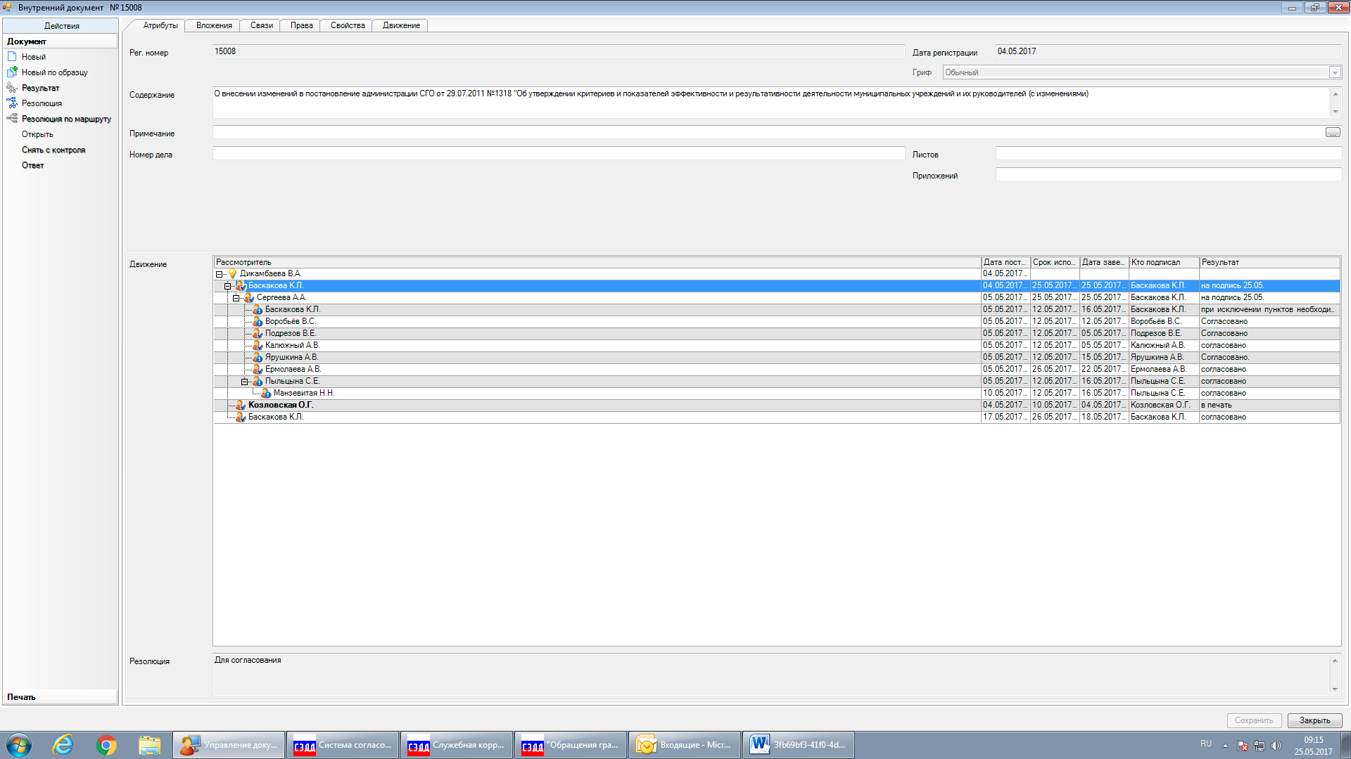

Рассылка:
Общий отдел, КФ, ЦБ, КО, КУМИ, КАГИЗ
о/кадров

